# 中共黄石市下陆区委员会宣传部2021年决算公开

**目 　　 录**  
   
**第一部分:部门基本情况**  
一、部门主要职责  
二、部门机构设置情况  
**第二部分: 部门2021年部门决算表**  
一、收入支出决算总表                      
二、收入决算表                       
三、支出决算表                       
四、财政拨款收入支出决算总表         
五、一般公共预算财政拨款支出决算表          
六、一般公共预算财政拨款基本支出决算表    
七、一般公共预算财政拨款“三公”经费支出决算表    
八、政府性基金预算财政拨款收入支出决算表       
九、国有资本经营预算财政拨款支出决算表  
**第三部分：部门2021年部门决算情况说明**  
一、收支总体情况说明  
二、决算收入支出增减变化情况说明  
三、财政拨款收入支出决算情况说明  
四、一般公共预算财政拨款支出决算情况说明  
五、一般公共预算财政拨款基本支出决算情况说明  
六、一般公共预算财政拨款“三公”经费支出决算情况说明  
七、机关运行费执行情况说明  
八、政府采购支出情况说明  
九、国有资产占用情况说明  
十、其他情况  
十一、预算绩效情况说明  
**第四部分、名词解释**

**第一部分:部门基本情况**  
**一、**部门主要职责  
  （一）贯彻落实党中央关于宣传思想文化工作的方针政策和决策部署，拟定全区宣传思想文化工作重大决策部署和事业发展总体规划，统筹协调推进全区宣传思想文化领域法治建设。按照区委统一部署，协调宣传思想文化系统各部门之间的工作。  
  （二）贯彻落实党中央关于意识形态工作决策部署，统筹协调全区党的意识形态工作，组织协调全区意识形态工作责任制落实和日常监督检查，结合巡视巡察工作开展专项检查。  
  （三）统筹指导协调全区理论研究、理论学习、理论宣传工作，组织推动理论武装工作，组织实施马克思主义理论研究和建设工程。  
 （四）负责规划组织全区思想政治工作，配合区委组织部做好党员教育，会同有关部门研究和改进群众思想教育工作。负责组织协调全区国防教育工作。  
 （五）统筹分析研判和引导全区社会舆论，指导协调全区各单位新闻工作，组织全区突发公共事件应急新闻工作。承担区突发公共事件应急新闻中心日常工作。  
 （六）管理新闻出版行政审批及相关行政事务，统筹规划和指导协调新闻出版业发展，监督管理出版物内容和质量。按照有关规定，负责中央、省、市和境外媒体驻下陆区机构的协调服务工作。  
 （七）监督管理全区印刷业，协调管理著作权和出版物进出口等。组织指导协调全区“扫黄打非”工作。负责全区全民阅读活动的组织、指导协调工作，承担区全民阅读活动指导委员会的日常工作。  
 （八）统筹指导协调全区互联网宣传和信息内容管理工作。统筹协调全区数字新媒体的建设和管理。  
 （九）统筹指导协调推动全区精神文化产品的创作和生产，协调组织中华优秀传统文化传承发展有关工作，指导协调推动群众文化建设。  
 （十）负责管理全区电影行政事务，指导监管电影制片、发行、放映工作，组织对电影内容进行审查，指导协调全区重大电影活动。  
 （十一)对新闻出版、广播影视、文化艺术业改革发展研究提出政策性建议。统筹指导协调全区文化体制改革和文化事业及文化产业发展。  
 （十二）统筹指导全区舆情信息工作，组织协调开展全区舆情信息收集分析研判工作，跟踪了解、研究掌握宣传舆情动态。  
 （十三）贯彻落实党中央、省、市对外宣传工作战略、方针政策和对外宣传事业发展总体规划，统筹协调全区对外宣传工作，拟订全区重大问题对外宣传口径。指导全区对外文化交流工作，协调推动落实中华文化走出去工作。  
 （十四）统筹协调全区新闻发布工作，承担区委新闻发布有关组织协调工作，负责区政府新闻发布的组织实施工作，指导协调区政府各部门新闻发布工作，推动新闻发言人制度建设。  
 （十五）组织协调全区精神文明建设工作，承担区精神文明建设指导委员会日常工作。  
 （十六）对区互联网信息办公室互联网宣传和信息内容管理方面的工作实施政策指导。受区委委托，代管区文联。领导和管理区委讲师团。  
 （十七）完成上级交办的其他任务。   
**二、部门机构设置情况**  
 1、机构设置情况：区委宣传部是区委工作机关，为正科级，加挂区委精神文明建设指导委员会办公室、区人民政府新闻办公室、区新闻出版局（区版权局）牌子。  
 2、编制情况：下陆区财政局核定编制数为9名，其中行政编制  4名，事业编制5名。2021年年末在职在编人员9人，区聘2人，退伍安置0人，退休人员0人。  
**第二部分: 部门2021年部门决算表**  
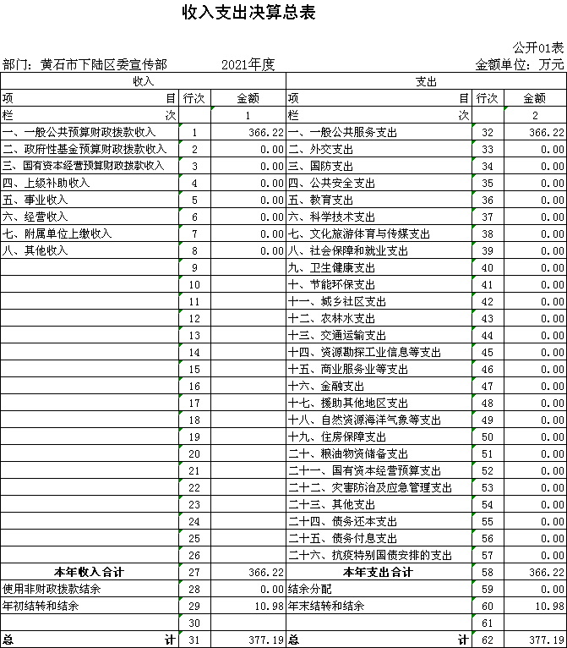

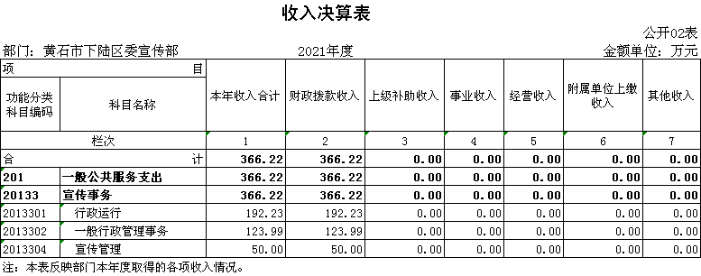

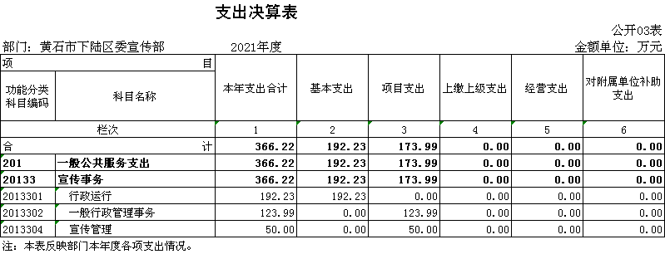

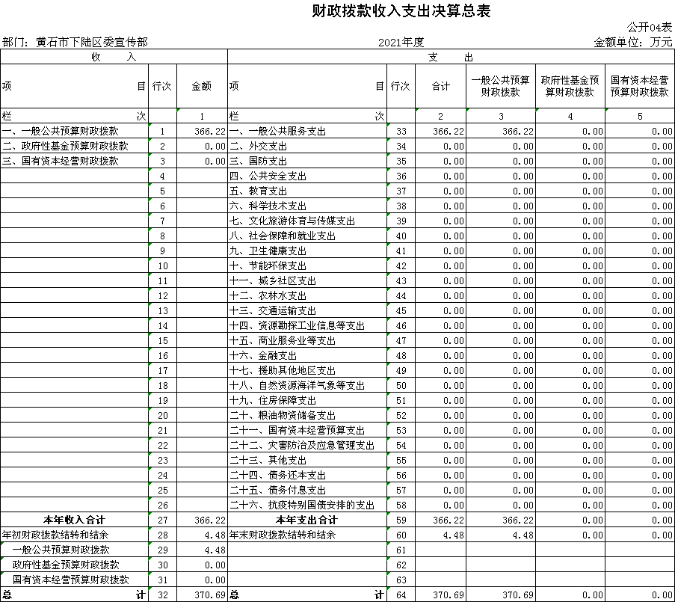

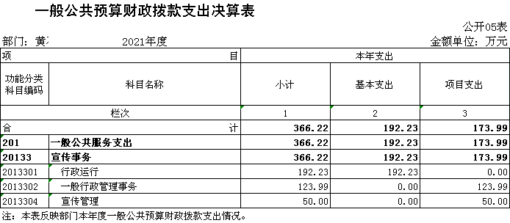

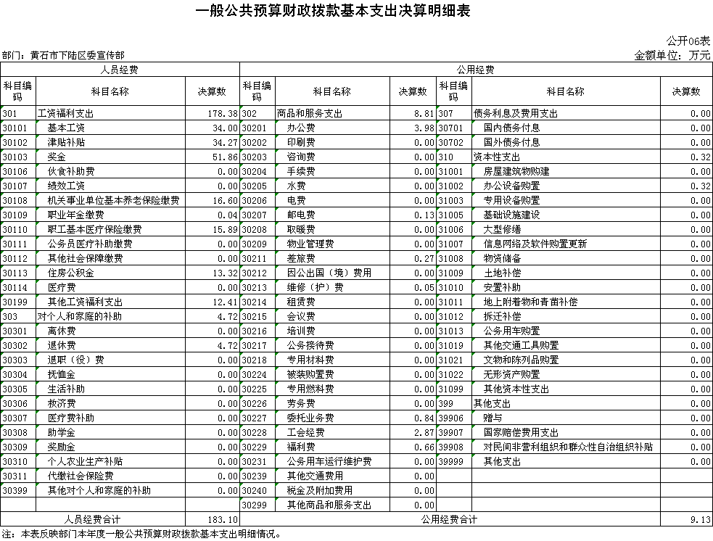

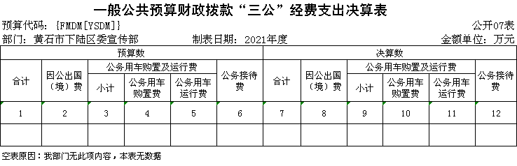

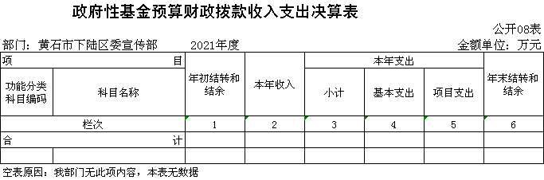

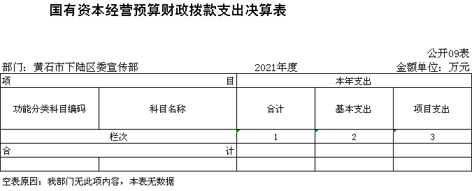

**第三部分：部门2021年部门决算情况说明**  
**一、收支总体情况说明**  
 下陆区区委宣传部2021年度决算总收入合计366.22万元，其中：财政拨款收入366.22万元，占总收入的100%，其他收入0万元，占总收入的0.00%。

2021年度支出366.22万元，其中：基本支出192.23万元，占总支出的52.49%，项目支出173.99元，占总支出的47.51%。  
**二、2021年度决算收入支出增减变化情况**  
 下陆区区委宣传部2021年度决算收入合计366.22万元，较上年决算收入315.34万元相比增长50.86万元，增幅16.13%，原因是单位人员变动，人员经费增加。与2021年预算收入297.5万元相比增加68.72万元，是单位人员变动，人员经费增加。  
 下陆区区委宣传部2021年度支出366.22万元，较上年总支出315.34万元增加50.86万元，增幅16.13%，主要原因是单位人员变动，人员经费增加。与2021年预算297.5万元相比增加68.72万元，是单位人员变动，人员经费增加。  
**三、2021年财政拨款收入支出决算情况说明**  
 下陆区区委宣传部2021年财政拨款收入总计366.22万元，年初结转结余4.48万元，其中：一般公共预算拨款366.22万元，年初结转结余4.48万元；  
 2021年财政拨款支出总计366.22万元，与年初预算数297.50万元相比增加68.72万元，原因是单位人员变动，人员经费增加，与上年决算数314.21万元相比增加52.01元，原因是今年增加全媒体工作站合作协议宣传费。按支出性质分类：基本支出192.23万元，项目支出173.99万元。年末财政拨款结转和结余4.48万元。其中：一般公共预算拨款366.22万元，年末财政拨款结转和结余4.48万元。  
四、**2021年一般公共预算财政拨款支出决算情况说明**  
 下陆区区委宣传部2021年一般公共预算财政拨款支出366.22万元，与年初预算数为297.5万元相比增加68.72万元，其中：一般公共预算财政拨款增加68.72万元。  
 按支出功能分类，一般公共服务支出决算为366.22万元，较上年增加50.86万元，增幅16.13%，主要原因是单位人员变动，人员经费增加。  
**五、2021年一般公共预算财政拨款基本支出决算情况说明**  
 下陆区区委宣传部2021年一般公共预算财政拨款基本支出192.22万元，较上年增加32.02万元，增幅19.99%。其中，人员经费支出183.09万元，较上年增加30.81万元，增幅20.23%。人员经费主要包括：基本工资、津贴补贴、奖金、社会保险缴费、离退休费、医疗费、住房公积金、职业年金、机关事业单位养老保险等支出。日常公用经费支出9.13万元，较上年增加1.21万元，增幅15.28%。日常公用经费主要包括：办公费、印刷费、水费、电费、邮电费、物业管理费、差旅费、、维修（护）费、租赁费、会议费、培训费、公务接待费、劳务费、工会经费、福利费、其他交通费、其他商品和服务支出、办公设备购置等。  
**六、一般公共预算财政拨款“三公”经费支出决算情况说明**  
 2021年度“三公”经费支出决算数为0万元，与2020年支出决算数0万元相比持平，主要是单位厉行节约要求，从严控制支出。与2021的预算相比0万元相比持平，是单位厉行节约要求，从严控制支出。其中:  
 1、因公出国（境）费用支出决算为0万元，,团组数为0组，人数为0人。与2020年决算数0万元相比持平，原因是我单位无因公出国（境）费用支出。与2021年预算数0万元相比持平，原因是我单位无因公出国（境）费用支出。  
 2、2021年公务用车购置及运行维护费支出决算数为0万元，与2020年决算数0万元相比持平，原因是单位公车改革后无公务用车。与2021年预算数0万元相比持平，原因是单位公车改革后无公务用车。其中：  
 （1）我单位公务用车购置费为0万元，车型为：无 ，本年度公务用车购置数0辆，公务用车保有量为0台。与2020年决算数0万元相比持平，原因是我单位未购置车辆。与2021年预算数0万元相比持平，原因是我单位未购置车辆。  
 （2）公务用车运行维护费0万元，与2020年支出决算数0万元相比持平，原因是单位公车改革后无公务用车。与2021年预算数0万元相比持平,原因是单位公车改革后无公务用车。  
 3、公务接待支出决算数为0万元，共接待0批次、0人。与2021年预算数0万元相比持平，原因是单位认真贯彻落实中央八项规定精神和厉行节约要求，与2020年支出决算数0万元相比持平,原因是我单位严格执行八项规定，控制招待费开支。  
**七、机关运行经费执行情况说明**  
  2021年度机关运行经费9.13万元，与2021年预算15.36万元相比减少6.23万元，降幅40.56%，主要原因是将公务交通补贴纳入人员经费。与2020年决算支出7.92万元相比，增加1.21万元，增幅16.28%，主要是今年购置办公设备。机关运行经费主要用于办公费3.98万元，邮电费0.13万元，差旅费0.27万元，维修（护）费0.05万元，委托业务费0.84万元，工会经费2.87万元，福利费0.66万元。  
**八、政府采购执行情况说明**  
 2021年度我单位政府采购预算计划金额4.08万元，其中一般公共预算4.08万元，其他资金0万元；主要用于购买货物4.08万元，工程0万元，服务0万元。  
2021年度我单位政府实际采购金额1.86万元，其中一般公共预算1.86万元，其他资金0万元；主要用于购买货物1.86万元，工程0万元，服务0万元。  
政府采购支出总额比2020年度3.95万元，增加了0.13万元，增幅3.29%，主要原因是政府采购购买减少。  
**九、国有资产占用情况说明**  
 2021年度我单位共占有车辆数0台，其中：一般公务用车0台，一般执法执勤车辆0台；单价50万元以上通用设备0台；单价100万元以上专用设备0台。其他固定资产（不包含房屋）51.09万元。  
十、**其他情况**  
 下陆区区委宣传部2021年无举借政府债务、无扶贫专项资金、无政府性基金预算收支、无财政专项支出、无专项转移支付。  
**十一、预算绩效工作开展情况**  
  **（一）预算绩效管理工作开展情况**  
　　根据预算绩效管理要求，我单位组织对2021年度一般公共预算项目支出全面开展绩效自评，共涉及项目4个，资金124万元（其中：一般公共预算拨款124万元，其他资金0万元，上年结余结转0万元），占一般公共预算项目支出总额的100%。从评价情况来看，2021年各项目绩效目标基本完成，项目立项程序完整、规范，绩效目标明确。预算编制合理，预算执行及时、有效；项目支出绩效自评结果较好，绩效管理水平不断提高，绩效指标体系建设逐渐丰富和完善。  
 我单位组织开展了部门整体支出绩效评价工作，从评价情况来看，整体支出资金严格按照相关法律法规、规范性文件的要求进行支出，预算执行总额控制在年初预算批复和预算追加额度内且有结余；产出情况良好，各项工作在预定时间内及时实施完成，绝大部分产出指标的指标值已达到年初设定目标值；项目实施效果比较明显，绝大部分效益指标的指标值已达到年初设定目标值。

2021年我单位对每一笔项目经费制定量化目标，加强对绩效目标的管理审核，将其作为预算编制和资金安排的条件和依据。

|  |  |  |  |  |  |  |  |  |
| --- | --- | --- | --- | --- | --- | --- | --- | --- |
| 2021年下陆区部门整体支出绩效自评表 | | | | | | | | |
| 填报单位（盖章）： | | 中共下陆区委宣传部 | | | 填报日期： |  | | |
| 单位名称 | | 中共下陆区委宣传部 | | | | 评价年度 | | 2021年 |
| 基本支出决算数总额 | | | | 192.23 | 项目支出决算数总额 | 173.99 | | |
| 部门整体支出总额预算执行情况（万元） | | | | 执行数（A） | 预算数（B） | 执行率（A/B） | | |
| 366.22 | 297.5 | 123.10% | | |
| **一级 指标** | **二级 指标** | **三级指标** | **分值** | **指标说明** | **评分标准** | **年初目标值** | **实际完成值** | **得分** |
| 投入 | 预算执行（35分） | 预算 完成率 （10分） | 10 | 预算完成率=（预算完成数/预算数）×100%，用以反映和考核部门（单位）预算完成程度。 预算完成数：部门（单位）本年度实际完成的预算数。 预算数：财政部门批复的本年度部门（单位）预算数。 | 预算完成率＝100%的，得10分。 预算完成率≥95%的，得9分。 预算完成率在90%（含）和95%之间，得8分。 预算完成率在85%（含）和90%之间，得7分。 预算完成率在80%（含）和85%之间，得6分。 预算完成率在70%（含）和80%之间，得4分。 预算完成率＜70%的，得0分。 | 297.5 | 366.22 | 10 |
| 预算调整率 （10分） | 10 | 预算调整率=（预算调整数/预算数）×100%，用以反映和考核部门（单位）预算的调整程度。 预算调整数：部门（单位）在本年度内涉及预算的追加、追减或结构调整的资金总和（因落实国家政策、发生不可抗力、上级部门或本级党委政府临时交办而产生的调整除外）。 预算包括一般公共预算与政府性基金预算。 | 预算调整率绝对值≤5%，得10分。 预算调整率绝对值＞5%的，每增加0.1个百分点扣0.1分，扣完为止。 | 297.5 | 366.22 | 0 |
| 支出进度率 （10分） | 10 | 支出进度率=（实际支出/支出预算）×100%，用以反映和考核部门（单位）预算执行的及时性和均衡性程度。 半年支出进度＝部门上半年实际支出/（上年结余结转+本年部门预算安排+上半年执行中追加追减）*100%。 前三季度支出进度＝部门前三季度实际支出/（上年结余结转+本年部门预算安排+前三季度执行中追加追减）*100%。 | 半年进度：进度率≥45%，得4分；进度率在40%（含）和45%之间，得2分；进度率＜40%，得0分。 前三季度进度：进度率≥75%，得6分；进度率在60%（含）和75%之间，得4分；进度率＜60%，得0分。 | 153.66 | 420.24 | 10 |
| 投入 | 预算执行（35分） | 预算编制准确率（5分） | 5 | 部门预算中除财政拨款外的其他收入预算与决算差异率。 预算编制准确率＝其他收入决算数/其他收入预算数×100%-100%。 | 预算编制准确率≤20%，得5分。 预算编制准确率在20%和40%（含）之间，得3分。 预算编制准确率＞40%，得0分。 | 0 | 0 | 5 |
| 过程 | 预算管理（20分） | “三公”经费控制率 （5分） | 5 | “三公”经费控制率=（“三公”经费实际支出数/“三公”经费预算安排数）×100%，用以反映和考核部门（单位）对“三公”经费的实际控制程度。 | 三公经费控制率 ≤100%，得5分，每增加0.1个百分点扣0.5分，扣完为止。 | 3.16 | 0 | 5 |
| 资产管理规范性 （5分） | 5 | 部门（单位）资产管理是否规范，用以反映和考核部门（单位）资产管理情况。 1.新增资产配置按预算执行。 2.资产有偿使用、处置按规定程序审批。 3.资产收益及时、足额上缴财政。 | 全部符合5分，有1项不符扣2分,扣完为止。 |  |  | 5 |
| 资金使用合规性 （10分） | 10 | 部门（单位）使用预算资金是否符合相关的预算财务管理制度的规定，用以反映和考核部门（单位）预算资金的规范运行情况。 1.符合国家财经法规和财务管理制度规定以及有关专项资金管理办法的规定； 2.资金的拨付有完整的审批程序和手续； 3.重大项目开支经过评估论证； 4.符合部门预算批复的用途； 5.不存在截留、挤占、挪用、虚列支出等情况。 | 全部符合10分,有1项不符扣2分，扣完为止。 |  |  | 10 |
| 效 果 | 运行效益（45分） | 行政运行经济性 | 5 | 现行行政运行经费支出预算编制方法的行政运行成本。 | 可使行政运行成本最经济为5分，可使行政运行成本较合理为3分，一般为2分，不合理为0分。 |  |  | 5 |
| 行政运行有效性 | 5 | 行政运行经费支出能否保障部门正常运行。 | 正常运行的得5分，基本正常得3分，不能正常运行的不得分。 |  |  | 5 |
| 专项运行经济效益 | 10 | 项目资金运行产生的经济效益 | 经济效益显著得10分；一般得5分，下降不得分。 |  |  | 10 |
| 专项运行社会效益 | 10 | 项目资金运行产生的社会效益 | 社会效益显著得10分；一般得5分；否则不得分。 |  |  | 10 |
| 专项运行可持续影响 | 15 | 1.项目完成后有经费安排能满足项目持续运行需要； 2.项目完成后有制度保障项目持续运行需要； 3.项目完成后有明确的项目管理机构、负责人对项目后继管理负责，满足持续运行需要。 | 全部符合15分,有1项不符扣5分，扣完为止。 |  |  | 15 |
| **评价结论（优、良、中、差）：优** | | | | | | **总分** | | 90 |

（二）部门预算重点项目绩效情况   
 **1、刊物征订编印经费**  
 2021年刊物征订编印费用预算为20万元，资金来源为公共预算财政拨款。  
 （1）产出指标情况：  
 《首善下陆》期数：4期  
 《首善下陆》页数：64  
 （2）效益指标情况：  
 打造形象带来招商机遇：良好  
 展现下陆首善建设成果：良好

**刊物征订编印经费项目自评表**

|  |  |  |  |  |  |  |  |  |  |  |
| --- | --- | --- | --- | --- | --- | --- | --- | --- | --- | --- |
| 项目名称 | | 刊物征订编印经费 | | | | | | | | |
| 主管部门 | |  | | | | 项目实施单位 | | | 区委宣传部 | |
| 项目类别 | | 1、部门预算项目☑ 2、上级专项□ | | | | | | | | |
| 项目属性 | | 1、持续性项目☑ 2、新增性项目□ | | | | | | | | |
| 项目类型 | | 1、常年性项目☑ 2、延续性项目□ 3、 一次性项目□ | | | | | | | | |
| 预算执行情况  (万元)  (20分) | |  | | 预算数(A) | 执行数(B) | | 执行率(B/A) | 得分  (20分*执行率) | | |
| 年度财政 资金总额 | | 20 | 19.8 | | 99% | 19.8 | | |
| **年**  **度**  **绩**  **效**  **目**  **标**  **1**  **(80分 )** | **一级 指标** | **二级指标** | | **三级指标** | | | 年初目标值  (A) | 实际完成值  (B) | | 得分 |
| **产出**  **指标** | 数量指标 | | 征订  党报党刊 | | | 约700份 | 完成党报党刊征订工作 | | 30 |
| 成本指标 | | 20万 | | | 0万 | 20万 | | 9 |
|  | |  | | |  |  | |  |
| …… | |  | | |  |  | |  |
| **效益 指标** | 社会效益  指标 | | 展现下陆首善建设成果 | | | 良好 | 良好 | | 17 |
| 经济效益  指标 | | 打造形象带来招商机遇 | | | 良好 | 良好 | | 17 |
| …… | |  | | |  |  | |  |
|  | |  | | |  |  | |  |
| **满意**  **度指**  **标** | …… | |  | | |  |  | |  |
|  | |  | | |  |  | |  |
| **总分** | 92.8 | | | | | | | | | |
| 偏差大或  目标未完成  原因分析 | | | 无 | | | | | | | |
| 改进措施及 结果应用方案 | | | 无 | | | | | | | |

**2、扫黄打非及农家书屋专项经费**  
 2021年扫黄打非及农家书屋专项经费预算为2万元，资金来源为公共预算财政拨款。  
 （1）产出指标情况：  
 每年检查次数：2次   
 （2）效益指标情况：

|  |  |  |  |  |  |  |  |  |  |
| --- | --- | --- | --- | --- | --- | --- | --- | --- | --- |
| 项目名称 | | 扫黄打非及农家书屋专项经费 | | | | | | | |
| 主管部门 | |  | | | 项目实施单位 | | | 区委宣传部 | |
| 项目类别 | | 1、部门预算项目☑ 2、上级专项□ | | | | | | | |
| 项目属性 | | 1、持续性项目☑ 2、新增性项目□ | | | | | | | |
| 项目类型 | | 1、常年性项目☑ 2、延续性项目□ 3、 一次性项目□ | | | | | | | |
| 预算执行情况  (万元)  (20分) | |  | 预算数(A) | 执行数(B) | | 执行率(B/A) | 得分  (20分*执行率) | | |
| 年度财政 资金总额 | 2 | 2 | | 100% | 20 | | |
| **年**  **度**  **绩**  **效**  **目**  **标**  **1**  **(80分 )** | **一级 指标** | **二级指标** | **三级指标** | | | 年初目标值  (A) | 实际完成值  (B) | | 得分 |
| **产出**  **指标** | 数量指标 | 开展针对校园周边非法出版物的排查工作 | | | 2场 | 5场 | | 25 |
| 成本指标 | 运行成本2万元以内 | | | 0万元 | 2万元 | | 20 |
| **效益 指标** | 社会效益  指标 | 优化精神环境 | | | 良好 | 良好 | | 30 |
| **总分** | 95 | | | | | | | | |

|  |  |
| --- | --- |
| 偏差大或  目标未完成  原因分析 | 无 |
| 改进措施及 结果应用方案 | 无 |

**3、融媒体中心专项经费**  
 2021年融媒体中心专项经费预算为12万元，资金来源为公共预算财政拨款。  
 （1）产出指标情况：  
 公众号粉丝：2.8万以上  
 及时发布公众号信息：每周一至周六发布  
 （2）效益指标情况：  
 打造下陆正面形象：良好

|  |  |  |  |  |  |  |  |  |  |  |
| --- | --- | --- | --- | --- | --- | --- | --- | --- | --- | --- |
| 项目名称 | | 融媒体中心专项经费 | | | | | | | | |
| 主管部门 | |  | | | | 项目实施单位 | | | 区委宣传部 | |
| 项目类别 | | 1、部门预算项目☑ 2、上级专项□ | | | | | | | | |
| 项目属性 | | 1、持续性项目☑ 2、新增性项目□ | | | | | | | | |
| 项目类型 | | 1、常年性项目☑ 2、延续性项目□ 3、 一次性项目□ | | | | | | | | |
| 预算执行情况  (万元)  (20分) | |  | | 预算数(A) | 执行数(B) | | 执行率(B/A) | 得分  (20分*执行率) | | |
| 年度财政 资金总额 | | 12 | 12 | | 100% | 20 | | |
| **年**  **度**  **绩**  **效**  **目**  **标**  **1**  **(80分 )** | **一级 指标** | **二级指标** | | **三级指标** | | | 年初目标值  (A) | 实际完成值  (B) | | 得分 |
| **产出**  **指标** | 数量指标 | | 公众号粉丝2.8万以上 | | | 2.5 | 3.1 | | 20 |
| 成本指标 | | 运行成本12万元以内 | | | 0万元 | 12万元 | | 12 |
|  | |  | | |  |  | |  |
|  | |  | | |  |  | |  |
| **效益 指标** | 经济效益指标 | | 打造形象带来招商机遇 | | | 良好 | 良好 | | 12 |
| 社会效益指标 | | 打造下陆正面形象 | | | 良好 | 良好 | | 12 |
|  | |  | | |  |  | |  |
|  | |  | | |  |  | |  |
| **满意**  **度指**  **标** | 服务对象满意度 | | 群众满意 | | | 良好 | 良好 | | 16 |
|  | |  | | |  |  | |  |
| **总分** | 92 | | | | | | | | | |
| 偏差大或目标未完成原因分析 | | | 无 | | | | | | | |
| 改进措施及结果应用方案 | | | 无 | | | | | | | |

**4、文明办专项经费**  
 2021年文明办专项经费预算为15万元，资金来源为公共预算财政拨款。  
 （1）产出指标情况：  
 开展市民素质提升活动：不少于3场  
 （2）效益指标情况：  
 在全区营造良好文明氛围：良好

**文明办专项经费项目自评表**

|  |  |  |  |  |  |  |  |  |  |  |
| --- | --- | --- | --- | --- | --- | --- | --- | --- | --- | --- |
| 项目名称 | | 文明办专项经费 | | | | | | | | |
| 主管部门 | |  | | | | 项目实施单位 | | | 区委宣传部 | |
| 项目类别 | | 1、部门预算项目☑ 2、上级专项□ | | | | | | | | |
| 项目属性 | | 1、持续性项目☑ 2、新增性项目□ | | | | | | | | |
| 项目类型 | | 1、常年性项目☑ 2、延续性项目□ 3、 一次性项目□ | | | | | | | | |
| 预算执行情况  (万元)  (20分) | |  | | 预算数(A) | 执行数(B) | | 执行率(B/A) | 得分  (20分*执行率) | | |
| 年度财政 资金总额 | | 15 | 14.8 | | 98.7% | 19.7 | | |
| **年**  **度**  **绩**  **效**  **目**  **标**  **1**  **(80分 )** | **一级 指标** | **二级指标** | | **三级指标** | | | 年初目标值  (A) | 实际完成值  (B) | | 得分 |
| **产出**  **指标** | 数量指标 | | 开展市民素质提升活动 | | | 3场 | 3场 | | 40 |
| 成本指标 | | 运行成本15万元以内 | | | 0 | 15万元 | | 15 |
| … … | |  | | |  |  | |  |
| …… | |  | | |  |  | |  |
| **效益 指标** | 社会效益指标 | | 在全区营造良好文明氛围 | | | 良好 | 良好 | | 17 |
| …… | |  | | |  |  | |  |
| …… | |  | | |  |  | |  |
|  | |  | | |  |  | |  |
| **满意**  **度指**  **标** | …… | |  | | |  |  | |  |
|  | |  | | |  |  | |  |
| **总分** | 91.7 | | | | | | | | | |
| 偏差大或目标未完成原因分析 | | | 无 | | | | | | | |
| 改进措施及结果应用方案 | | | 无 | | | | | | | |

**5、全媒体工作站、新闻宣传费用**  
 2021年新闻宣传费用预算为70万元，资金来源为公共预算财政拨款。  
 （1）产出指标情况：  
 黄石电视台报道数量：5条  
 黄石日报下陆区域新闻专版：12次  
 市级以上新闻报道：450篇  
 监测关键字：500字  
 （2）效益指标情况  
 提升下陆区知名度：良好

|  |  |  |  |  |  |  |  |  |  |  |
| --- | --- | --- | --- | --- | --- | --- | --- | --- | --- | --- |
| 项目名称 | | 全媒体工作站、新闻宣传经费 | | | | | | | | |
| 主管部门 | |  | | | | 项目实施单位 | | | 区委宣传部 | |
| 项目类别 | | 1、部门预算项目☑ 2、上级专项□ | | | | | | | | |
| 项目属性 | | 1、持续性项目☑ 2、新增性项目☑ | | | | | | | | |
| 项目类型 | | 1、常年性项目☑ 2、延续性项目□ 3、 一次性项目□ | | | | | | | | |
| 预算执行情况  (万元)  (20分) | |  | | 预算数(A) | 执行数(B) | | 执行率(B/A) | 得分  (20分*执行率) | | |
| 年度财政 资金总额 | | 70 | 70 | | 100% | 20 | | |
| **年**  **度**  **绩**  **效**  **目**  **标**  **1**  **(80分 )** | **一级 指标** | **二级指标** | | **三级指标** | | | 年初目标值  (A) | 实际完成值  (B) | | 得分 |
| **产出**  **指标** | 数量指标 | | 黄石电视台报道数量：5条 | | | 5条 | 5条 | | 10 |
| 数量指标 | | 黄石日报下陆区域新闻专版：12次 | | | 12次 | 12次 | | 12 |
| 数量指标 | | 市级以上新闻报道：  450篇 | | | 450篇 | 673 | | 15 |
| 质量指标 | | 提升下陆区知名度 | | | 良好 | 良好 | | 15 |
| **效益 指标** | 经济效益  指标 | | 打造形象带来招商机遇 | | | 良好 | 良好 | | 10 |
| 社会效益  指标 | | 展现下陆首善建设成果 | | | 良好 | 良好 | | 10 |
| …… | |  | | |  |  | |  |
|  | |  | | |  |  | |  |
| **满意**  **度指**  **标** | …… | |  | | |  |  | |  |
|  | |  | | |  |  | |  |
| **总分** | 92 | | | | | | | | | |
| 偏差大或目标未完成原因分析 | | | 无 | | | | | | | |
| 改进措施及结果应用方案 | | | 无 | | | | | | | |

**6、中心组学习、国防教育、未成年人思想建设及文联经费**  
 2021年中心组学习、国防教育、未成年人思想建设及文联经费预算为5万元，资金来源为公共预算财政拨款。  
 （1）产出指标情况：  
 播放爱国主义电影：1次  
 群众文化活动：61场  
 书画展、摄影展：不少于2次  
 未成年人思想道德建设开展活动：3次  
 中心组学习：10次  
 （2）效益指标情况：  
 丰富群众文化生活：良好  
 增强市民国防观念：良好  
 增强未成年人思想道德修养：良好  
 弘扬爱国主义精神：良好  
 营造下陆区文化氛围：良好

|  |  |  |  |  |  |  |  |  |  |  |
| --- | --- | --- | --- | --- | --- | --- | --- | --- | --- | --- |
| 项目名称 | | 中心组学习、国防教育、未成年人思想建设及文联经费 | | | | | | | | |
| 主管部门 | |  | | | | 项目实施单位 | | | 区委宣传部 | |
| 项目类别 | | 1、部门预算项目☑ 2、上级专项□ | | | | | | | | |
| 项目属性 | | 1、持续性项目☑ 2、新增性项目□ | | | | | | | | |
| 项目类型 | | 1、常年性项目☑ 2、延续性项目□ 3、 一次性项目□ | | | | | | | | |
| 预算执行情况  (万元)  (20分) | |  | | 预算数(A) | 执行数(B) | | 执行率(B/A) | 得分  (20分*执行率) | | |
| 年度财政 资金总额 | | 5 | 5 | | 100% | 20 | | |
| **年**  **度**  **绩**  **效**  **目**  **标**  **1**  **(80分 )** | **一级 指标** | **二级指标** | | **三级指标** | | | 年初目标值  (A) | 实际完成值  (B) | | 得分 |
| **产出**  **指标** | 数量指标 | | 播放爱国主义电影 | | | 1次 | 1场 | | 5 |
| 数量指标 | | 群众文化活动 | | | 61场 | 71场 | | 20 |
| 数量指标 | | 书画展、摄影展 | | | 2场 | 3场 | | 20 |
| 数量指标 | | 未成年人思想道德建设开展活动 | | | 3次 | 3次 | | 9 |
| 数量指标 | | 中心组学习 | | | 10次 | 11次 | | 10 |
| **效益 指标** | 社会效益  指标 | | 优化精神环境 | | | 良好 | 良好 | | 10 |
| …… | |  | | |  |  | |  |
| …… | |  | | |  |  | |  |
|  | |  | | |  |  | |  |
| **总分** | 94 | | | | | | | | | |
| 偏差大或目标未完成原因分析 | | | 无 | | | | | | | |
| 改进措施及结果应用方案 | | | 无 | | | | | | | |

**第四部分、名词解释**  
 一、财政拨款收入：指财政部门当年拨付的资金。  
 二、事业收入：指事业单位开展专业业务活动及辅助活动所取得的收入。  
 三、经营收入：指事业单位在专业业务活动及其辅助活动之外开展非独立核算经营活动取得的收入。  
 四、其他收入：指除上述“财政拨款收入”、“事业收入”、“经营收入”等以外的收入。

五、用事业基金弥补收支差额指事业单位在当年的“财政拨款收入”、“事业收入”、“经营收入”、“其他收入”不足以安排当年支出的情况下，使用以前年度积累的事业基金（事业单位当年收支相抵后按国家规定提取、用于弥补以后年度收支差额的基金）弥补本年度收支缺口的资金。  
 六、年初结转和结余：指以前年度尚未完成、结转到本年 按有关规定继续使用的资金。

七、结余分配：指事业单位按规定提取的职工福利基金、事业基金和缴纳的所得税，以及建设单位按规定应交回的基本建设竣工项目结余资金。  
 八、年末结转和结余：指本年度或以前年度预算安排、因客观条件发生变化无法按原计划实施，需要延迟到以后年度按有关规定继续使用的资金。  
 九、基本支出：指为保障机构正常运转、完成日常工作任务而发生的人员支出和公用支出。  
 十、项目支出：指在基本支出之外为完成特定行政任务和事业发展目标所发生的支出。  
 十一、经营支出：指事业单位在专业业务活动及其辅助活动之外开展非独立核算经营活动发生的支出。  
 十二、“三公”经费：纳入财政预决算管理的“三公”经费，是指各部门用财政拨款安排的因公出国（境）费、公务用车购置及运行费和公务接待费。其中，因公出国（境）费反映单位公务出国（境）的国际旅费、国外城市间交通费、住宿费、伙食费、培训费、公杂费等支出；公务用车购置及运行费反映单位公务用车车辆购置支出（含车辆购置税）及租用费、燃料费、维修费、过路过桥费、保险费、安全奖励费用等支出；公务接待费反映单位按规定开支的各类公务接待（含外宾接待）支出。  
 十三、机关运行经费：为保障行政单位（含参照公务员法管理的事业单位）运行用于购买货物和服务的各项资金，包括办公及印刷费、邮电费、差旅费、会议费、福利费、日常维修费、专用材料及一般设备购置费、办公用房水电费、办公用房取暖费、办公用房物业管理费、公务用车运行维护费以及其他费用。